FORMATO EIA-FEA-007
INFORME TÉCNICO DE INSPECCIÓN AL SITIO DE DESARROLLO DEL PROYECTO

Proyecto: | COMERCIAL SAN JOSÉ
Categoría: | I
Promotor: | YAN WEI GAN
Representante Legal: | -----------------------
Ubicación: | VERAGUAS, DISTRITO DE SAN FRANCISCO, CORREGIMIENTO DE SAN JUAN, COMUNIDAD DE SAN JOSÉ.
Expediente No.: | DRVE-I-F-34-2019
Fecha de la inspección: | 19 DE AGOSTO DE 2019
Fecha del Informe: | 30 DE AGOSTO DE 2019
Participantes | Nombre | Cargo | Institución
Participantes | LURY DUARTE | EVALUADORA DE Es.I.A | Mi AMBIENTE
Participantes | ESEQUIEL ÁBREGO | TÉCNICO LA SECCIÓN DE EVALUACIÓN DE Es.I.A. | Mi AMBIENTE
Participantes | YAN WEI GAN | PROMOTOR | PROMOTOR

- OBJETIVOS:

Objetivo general:

- El objetivo primordial del proyecto es brindar a la comunidad de San José y alrededores, nuevas ofertas de servicios en general, en este caso, de locales comerciales para alquiler.

- Analizar y determinar el grado de intervención sobre el ambiente que puede tener el proyecto “COMERCIAL SAN JOSE”, antes y después de las actividades propuestas. Esto permitirá la aplicación de medidas prácticas efectivas, para la prevención, mitigación, compensación y corrección de cualquier potencial impacto que en su desarrollo se pueda producir.

Objetivos Específicos:
- Buen uso del Local comercial en la etapa de Operación.
- Mejora estética en el área.
- Aprovechar el uso de suelo, el cual es consecuente con el proyecto planificado.
- Producir empleos directos e indirectos a profesionales, técnicos y mano de obra del país.

DESCRIPCIÓN GENERAL DEL PROYECTO:

- DESARROLLO DE LA INSPECCIÓN TÉCNICA:

El promotor del proyecto, YAN WEI GAN, plantea remodelar la residencia existente, el cual será residencia con las condiciones básica acorde a las necesidades de la familia, además plantea la construcción de un local comercial en donde operaran dos locales comerciales variados el cual contará solamente con planta baja y dos divisiones, a su vez contaran con un depósito abierto . El área de construcción tendrá un área abierta 660.94 metros cuadrados, Área Cerrada de 733.86, Área Total 1394.80 metros cuadrados y un Área total de estacionamientos 220.00 metros cuadrados, el Área del lote es de 3,444 metros cuadrados más .07 decímetros cuadrados. El área es de en donde se construirá la infraestructura que será utilizada para el arrendamiento de espacios comerciales que sirvan a la población de la comunidad de San José. La propiedad es la finca Folio Real No 13170 (F), con código de ubicación 9705, ubicada en la comunidad de San José, en el Corregimiento de San Juan, Distrito de San Francisco, provincia de Veraguas.

La finca donde se llevará a cabo el proyecto, actualmente cuenta con una casa la cual será remodelada para residencia del promotor del proyecto, la misma tiene un área total de 262.55 metros cuadrados. La nueva construcción comprende un área abierta de 18.60 m2, un área cerrada de 128 m2, un área para estacionamientos de 91.40 m2 y un área destinada como área verde, de 24.55 m2.

A continuación el detalle de áreas nuevas a construir:

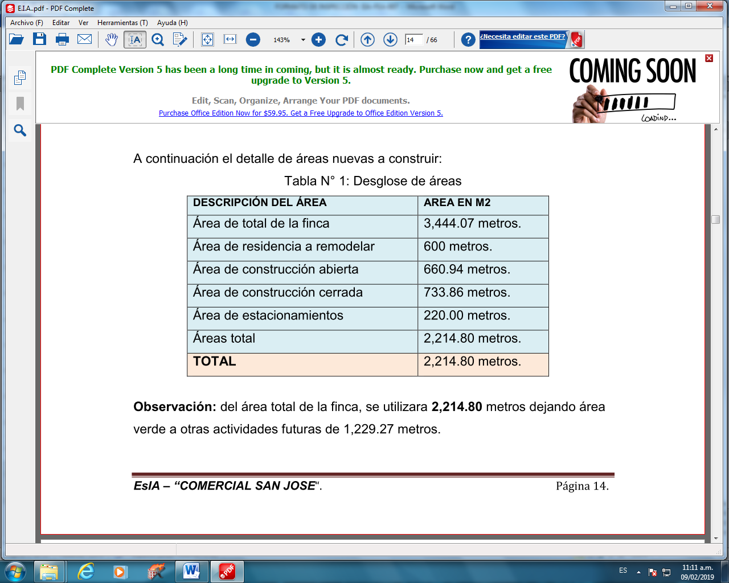

Observación: del área total de la finca, se utilizara 2,214.80 metros dejando área verde a otras actividades futuras de 1,229.27 metros.

- Ambiente Físico:

Caracterización del suelo:
El relieve que caracteriza la zona donde se ubicará el proyecto, está clasificado como regiones de colinas y llanuras, con alturas entre 400 a 500 metros sobre el nivel del mar. Los suelos se caracterizan por tener una pendiente que varían de ligera a medianamente inclinados, son suelos bien drenados, fundamentalmente ferralíticos con bajos contenidos de nutrientes. El suelo en general se compone de limos con gravas, arcillas y suelos limo arenoso, con presencia de algunos cuerpos rocosos. Son suelos arables, con severas limitaciones en la selección de plantas.

Descripción del uso de suelo:
El suelo del área donde se construirá la infraestructura el sitio del proyecto se realiza actividades humanas hace mucho tiempo, por lo que esta propuesta construcción del Local Comercial es compatible con el uso de suelo actual y futuro.
Como se menciona existe una residencia el cual se está remodelando para residencia del promotor y el área donde se construirá el nuevo local existen algunas especies forestales plantadas.

Deslinde de propiedad:
El proyecto se desarrollará en La Finca con el código de ubicación 9705, Folio Real N° 13170 (F), de la sección de la propiedad del Registro Público de Veraguas, cuyo propietario es el señor YAN WEI GAN, con cédula de identidad personal E – 8 – 57923. Consta, según Registró Público, de una superficie de 3,444 metros cuadrados más 07 decímetros cuadrados, con los siguientes linderos generales actuales (se adjunta copia de Certificado de la finca expedido por Registro Público de Panamá).
Actualmente los linderos de las fincas que se involucran en el proyecto y sus colindantes son los siguientes:
Norte: Terreno de la Escuela de San José.
Sur: Fermín Escobar.
Este: Servidumbre.
Oeste: Resto de la finca N° 153, Tomo 40 Folio 383.

Topografía:
El relieve que caracteriza la zona donde se ubicará el proyecto, corresponde a relieves de llanuras y cerros bajos. El área específica donde estará desarrollándose el proyecto es plana, con leve inclinación hacia la parte posterior de la propiedad.

Hidrología:
El sitio del proyecto está dentro de La Cuenca (No 132) correspondiente al Río Santa María. Dentro el área del proyecto no hay cursos de agua permanentes ni Intermitentes.

Calidad de agua superficial:
En él sitio donde se construirán las infraestructuras no existen cursos de agua, por lo que este recurso no se verá influenciado. Aspecto importante es que ya existe un buen sistema pluvial con cunetas de pavimento de hormigón en las vías adyacentes. Calle principal San Francisco – Santa Fe, quedando frente al área del proyecto, está pavimentada con carpeta asfáltica y cuentan con drenajes de cunetas de hormigón, las cuales son técnicamente apropiadas para la escorrentía de precipitación. Dado que no existen flujos de aguas superficiales dentro del área del proyecto, no se requirió de muestras de agua para su análisis. Esta condición implica que este recurso no será potencialmente impactado de manera significativa.
Calidad del aire:
En general la calidad del aire superficial es buena, en los alrededores del área del proyecto. Por el tráfico de vehículos que transitan por vía principal Santa Fe – San Francisco, principalmente época de verano se notan partículas suspendidas (polvo) de forma temporal y ocasional.
6.8. Calidad de aire:
Por la ubicación y característica del sitio del proyecto, puede decirse que el aire no está alterado en su calidad. En ese sentido el efluente al aire de mayor importancia corresponde al humo producido por los vehículos que circulan por la vía principal San Francisco - Santa Fe. No se detectaron olores que perjudiquen o afecten el entorno, por lo que el aire se encuentra dentro de una calidad adecuada.

Ruido:
No existen ruidos o vibraciones que impacten con intensidad en el entorno. Las vibraciones más importantes para la zona son las producidas por los vehículos que se mueven diariamente a través de la calle principal San Francisco – Santa Fe.

Olores:
No existen olores fuera de lo normal en el área de influencia del proyecto. A ser zona rural los principales olores que pudieran generarse son los producidos por basura mal dispuesta u olores que produzca alguna actividad comercial en los alrededores. No obstante, según la inspección de campo, no se perciben olores que alteren la calidad del aire, por lo que este factor está dentro de los rangos normales.

- Ambiente Biológico:

Características de la Flora:
La vegetación original del área ha sido desplazada por actividades humanas desde hace varias décadas. Dentro del área donde se ubicará el proyecto no existen especies arbóreas o vegetales.

Caracterización vegetal, inventario forestal:

No aplica por la inexistencia de especies vegetales dentro de la propiedad solo existen 4 ficus que área o línea de la propiedad, por característica de los mismo deben ser eliminado ya que afectan a las construcciones en mención.

Características de la Fauna:

Características de la fauna:
El área donde se desarrollará el proyecto es un área altamente impactada en lo que respecta a la fauna, por el tiempo que tiene la presencia del hombre en esta área. Solo se han identificado algunos perros y gatos que deambulan ocasionalmente en las inmediaciones al área donde se construirá el proyecto.

Especies Indicadoras:
Las especies indicadoras son aquellas que coexisten donde vive el hombre como lo son el Ratón de Casa y La Lagartija de Casa, según las características de la fauna observada y reportada.

- Ambiente Socioeconómico:

El proyecto se llevará a cabo dentro de la comunidad de San José, Corregimiento de San Juan, en el distrito de San Francisco, provincia de Veraguas.

Uso actual de la tierra en sitios colindantes:
En los terrenos contiguos a la propiedad donde se ubicará el proyecto, existen viviendas unifamiliares, locales comerciales, una iglesia y 1 centros escolares primer ciclo.
Es decir el uso de suelo actual tiene carácter por lo que este terreno está ocupado con una vivienda. Debe indicarse que hay viviendas, por lo que en el contexto general el uso actual puede definirse como rural Comercial, dicho terreno cuenta con todos los servicios necesarios, los cuales se utilizarán para la construcción de dicho local comercial.

Percepción local del proyecto, obra o actividad (a través del plan de participación ciudadana):

Debido a lo poco poblado de la comunidad, se aplicaron encuestas solo a 10 personas, y la misma fue realizada el día 6 de julio de 2019. Se recorrieron áreas aledañas al proyecto, obteniéndose lo siguiente:
De las 10 encuestas, 5 encuestados fueron hombres y 5 mujeres. Del total de la muestra, el 100% indicaba que vive en el área.
Un 33.33% indicó que cuenta con trabajo actualmente, contra un 66.67% que indicaba que no contaba con empleo.
Preguntas relacionadas al proyecto:
El análisis de estas encuestas refleja que el 100% de los entrevistados reconoce el proyecto y uno de los promotores.
100% se mostró favorable a esta iniciativa, sustentando principalmente que el sitio necesita impulsar fuentes de empleo, y se recomendaba que tanto en la fase constructiva como operativa, se tomara en cuenta personal de la comunidad.
Al preguntar si se conocían problemas ambientales en el área, algunos entrevistados manifestaron el mayor problema es el abastecimiento de agua potable, pero todos indicaban que ambientalmente el área es muy sana.
Recomendaciones generales de los encuestados fueron siempre la generación de empleos para residentes locales.
En conclusión, podemos decir que de las encuestas se refleja una respuesta positiva al proyecto de construcción. Lo ven como algo positivo para el mejoramiento de la economía local, y como un empuje a las actividades comerciales que se dan el área.

Sitios históricos, arqueológicos y culturales declarados
Por ser un área rural, sin historial de descubrimiento de hallazgos arqueológicos, ni tampoco ser un área contemplada como sitio de patrimonio histórico o cultural, este aspecto NO APLICA para este estudio.

Descripción del paisaje
El paisaje donde se ubicará el proyecto, se describe como un paisaje de tipo rural urbano (calles asfaltadas y ceras, parques, comercios, fondas, puesto de Salud centros escolares, tráfico vehicular, entre otros).

- OBSERVACIONES:

- Durante la inspección al proyecto se observó que existe una estructura de concreto, la cual está siendo remodelada y ampliada (colocación de techo y vigas).

- Este proyecto se encuentra en la fase de construcción.

- IMÁGENES:

Coordenada de ubicación UTM (WGS-84): | Imágenes tomadas en el sitio.
E 495727  N 923125 | 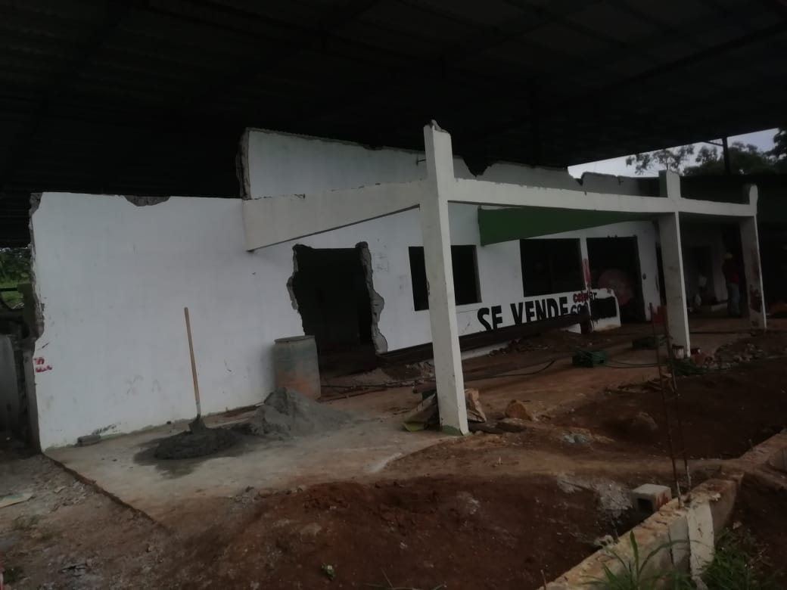  Fig. No.1: Se observa la estructura del proyecto, que está siendo remodelada y ampliada. Anteriormente esta estructura era utilizada como comercio.
E 495708  N 923097 | 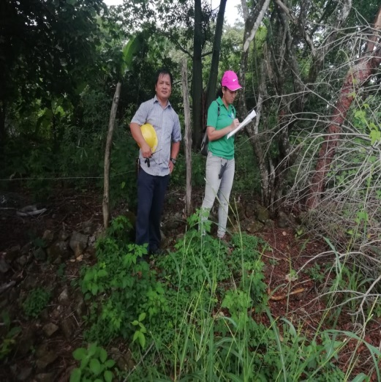  Fig. No.2: Se observa al promotor del proyecto y el técnico evaluador realizando la inspección de campo y tomando las coordenadas del sitio.

- CONCLUSIONES Y RECOMENDACIONES:

Conclusiones:

- La propuesta es viable según el ordenamiento urbano para la comunidad de San José; Además se rinde beneficios de empleomanía y se promueve el desarrollo comercial de la provincia de Veraguas.

- No se esperan impactos significativos, dado el entorno existente y la baja magnitud del proyecto.

- No existen muestras arqueológicas o antropológicas en el sitio del proyecto, dado el alto nivel de asentamiento humano que a la fecha crece cada día más.

- La zona es potencia para proyectos similares, dado las ventajas comparativas de carreteras, agua potable, electricidad, telefonía y otros servicios.

Recomendaciones:
- Cumplir estrictamente con las medidas de mitigación estipuladas en el Plan de Manejo Ambiental y el seguimiento respectivo.

- Brindar trabajo a personal de la comunidad según aptitudes, en función de las necesidades y prioridades.

Elaborado por:

 | Mgter. Lury Duarte  Técnico(a) Evaluador | ___________________________  Mgter. Esequiel Ábrego  Evaluador

Revisado por:

_____________________________
mGTER. EDILMA RODRÍGUEZ
Jefa de la Sección de Evaluación
De Impacto Ambiental
Mi Ambiente - Veraguas

Expediente/LD

MAPA DE INSPECCIÓN REALIZADA AL PROYECTO “COMERCIAL SAN JOSÉ”

